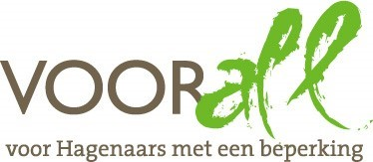

2021 Verslag raadplegingen technologie (voor) thuis van mensen die een auditieve beperking hebben (slechthorend of doof).

Inhoud
- Deelnemers
- Kennismaken
- Bijzonder handige (technische-) hulpmiddelen
- Wat mist u? Wat is er nog niet voor u?
- We nemen het huis door per ruimte
- Toekomstige (technische-) hulpmiddelen?
- Persoonlijke tips
- Belangrijke producten/websites op alfabet

- Deelnemers
Dit verslag is een weergave van de ervaringen van 5 personen met een auditieve beperking over de (technische-) hupmiddelen die zij gebruiken om zelfstandig te leven. De raadplegingen in twee videobijeenkomsten gehouden.
In totaal hebben 5 personen (1 vrouw en 4 mannen) deelgenomen aan de raadplegingen. Drie mensen gebruiken gehoorapparaten en één persoon maakt gebruik van gebarentaal. Een andere persoon leert gebarentaal omdat gehoorapparaten inmiddels niet meer voldoen. De deelnemers variëren in leeftijd van dertig jaar tot eind zestig.
Verder nog aanwezig: Christiane Wüstkamp, projectmanager iZi communities en iZi Gezond Lang Thuis, Tineke van Werven voorzitter en Ieke de Leeuw verslaglegger. We maken gebruik van een schrijf- en van een gebarentolk. Via Tekst-on-Tap kan ieder de tekst van de schrijftolk meelezen.

- Kennismaken
Naam: A.
- Woont met partner.
A. showt een streamer, Solar apparatuur, waarmee zij een laptop of tv op haar gehoorapparaten aan kan sluiten. Lisa-systeem om de deurbel te horen. Er zijn ook trilapparaten voor dove- en blinde mensen. Maar de trilling is heftig. Gebruikt ook een fitbit. Gebruikt een apparaatje dat je op je hoofd zet waardoor je geluid kan voelen.

Naam: K.
- Woont alleen
K. showt een lichtlamp, een apparaat dat gaat flitsen als er iemand aanbelt. Maar ook aangesloten op de wekker, waardoor K. zelfstandig kan wonen. Lijkt op een glas bier, maar is het dus niet. Telefoon met een beeldschermpje zodat je ook kunt zien wie er belt.

Naam: M.
- Woont met 1 persoon.
M. is rechts volledig doof. Leert gebarentaal. Kan liplezen, maar dat is vermoeiend voor hem. Maakt tevens gebruik van een schrijftolk.
Gebruikt ook de lichtlamp. Gebruikt in zijn kunst een apparaatje om inclusieve kunst te realiseren. Op een stoel kunnen mensen dan de trilling van het apparaatje voelen. Het is M. opgevallen dat dove mensen gevoeliger zijn voor deze trilling dan horende mensen.
Wekker met verschillend geluid en met flitslichten en trillingen. Maar alles is heel hard.

Naam: G.
- Woont in huurhuis met vriendin (horend). Zij communiceren middels gebarentaal.
Een tolk/gebarentaal werkt voor G. het prettigst. Heeft veel kennis over technologie en probeert van alles uit met computer. Wat is extra behulpzaam? De zorgverzekering betaalt eigenlijk alles. Dan heb je een lijst waar je uit kunt kiezen. Het zijn vaak ‘verouderde’ spullen, maar de technologie veranderd snel.
B.v. bluethooth. G. toont een band met een apparaat (Woojer) dat je omdoet waarbij je muziek hoort/voelt. Dit apparaat is niet specifiek voor dove mensen gemaakt. Een start-up heeft dit bedacht om muziek te laten voelen. Voor het wakker worden/wekken gebruik hij een Fitbit, polsband dat trilt of mobiel onder het kussen met trilfunctie.

Naam: Ie de Leeuw.
- Woont met partner
Gebruikt Apple-watch om oogdruppels mee bij te houden.

Naam: Christiane Wustkamp.
- Werkt bij de iZi-woning. In deze woning worden producten getoond om mensen zo lang mogelijk thuis te laten wonen.

Naam: Tineke van Werven
- Woont met partner.
Slechthorend, sinds 40ste jaar. Gebruikt gehoorapparaten. Goede apparaten waar helaas vaak wat mee mis is. Heeft gehoord dat er nieuwe apparaten zijn die direct via bluetooth het geluid van de PC of telefoon streamen. Heeft nog een artikel gevonden over nieuwe ontwikkeling waarbij batterijen opgeladen kunnen worden. Voegt foto toe.

- Bijzonder handige (technische-) hulpmiddelen
- Iedere deelnemer noemt één (technisch) hulpmiddel dat hij/zij bijzonder handig vindt en dat hem/haar in staat stelt zelfstandig te wonen.

K.: Heeft ringleiding in huis. En op TV constant de ondertiteling aan. Ook prettig om wat te zien en geluid te horen.
A.: Fitbit (polsband), wekkerfunctie via de Fitbit en ook de oogdruppels signalering.
G.: ondertiteling is een hulpmiddel, maar voor G. is het de basis. Vroeger moesten we ons aanpassen aan de maatschappij. Toen was er een kleine markt en beperkt aanbod. In deze tijd zijn we meer zelfredzaam, we hebben meer keuze.
- Digitale leefwereld is groter, internet doet mee in het dagelijks leven. Als een baby huilt dan geeft de mobiel dat ook weer in de ondertiteling. Mobiel geeft aan welk geluid het hoort.
- Er is een bril in opkomst waarmee je meteen kan lezen in de bril wat de ander zegt: https://smartglasseshub.com/smart-glasses-for-deaf-and-hard-of-hearing/
K.: heeft de eierwekker in ere herstelt. K. hoort geen piepjes van bv. de magnetron. Hij zet de eierwekker dan op 20 minuten, zodat hij weet dat de magnetron klaar is. Huis- tuin- en keukenmiddelen zijn ook goed te gebruiken.
M.: hij vindt ondertiteling lezen erg vermoeiend. Een uur ‘lezen’ is ongeveer 15 pagina’s A4 lezen voor hem. De snelheid van lezen is vaak ook teveel. Kiest dan liever voor gebarentaal

- Wat mist u? Wat is er nog niet voor u?

- Hebt u een behoefte, waarvoor er nu nog geen oplossing is?
M.: Videocamera bij de deurbel. Als de mensen dan inspreken zou het mooi zijn als er tekst te lezen is.
G.: aanbod bij UWV en Zorgverzekeraar: weinig keuze en veroudert. Ondertiteling werkt niet altijd. App tolkcontact: heeft vaak technische problemen. Bv. 112 kan je ook niet altijd goed verbinding meekrijgen via een tolk. De kwaliteit is slecht.
G.: hoopt dat de bril op de markt komt.
K.: het zou goed zijn om alles eens waterdicht te maken. Bv, onder de douche kan je een stream apparaat niet meenemen. Ook op balkon als het weer niet best is, dan kan het apparaat bij regen vocht opvangen.
Akoestiek is heel moeilijk in veel ruimten.
A.: in het begin was het moeilijk om te ontdekken waar je welke hulp kon krijgen. Dat weet ze nu. Ze toont een app dat spraak omzet in geschreven taal. Naam app: Google life subscribe.

- We nemen het huis door per ruimte
Bijna iedereen gebruikt een Smartphone. K. gebruikt een gewone telefoon die harder en zachter gezet kan worden en op luidspreker. Mobiels zijn moeilijk te bedienen voor K. Het onverwachte van gebeld worden vindt hij niet prettig. Ook het geluid is moeilijk, daar zijn wel weer apparaten voor, maar die moet je weer opladen.

Stel je voor je bent in de gang:
- Maakt u daar gebruik van een technisch- hulpmiddel dat nog niet genoemd is?
M.: In de gang een intercom met lampjes. Heeft wel de flitslamp. De flitslamp is alleen voor bediening van de deur. Er bestaan soort hangertjes die je met je meedraagt, zodat je ook elders in huis signalen krijgt. Deze worden niet vergoed. Flitslamp reageert op de deurbel beneden, boven en op het brandalarm.
A.: Gebruikt ook de lichtflitslamp op de deurbel. Geen video in de gang, geen intercom.
G.: Heeft een telefoon en Fitbit. Deurbel met lichtflitsen, geeft ook melding door aan de telefoon. Als de deurbel gaat, ziet G. een bericht op zijn horloge.
K.: Bij de deur is een lichtbel installatie aangesloten op voordeur en bij de centrale hal (woont in een flat) Het verschil tussen voordeur en de centrale hal kun je niet zien aan het oplichten. Op een schermpje is te zien wie er voor de voordeur staat. Ook de wekker is aangesloten op de lichtbel-installatie. Een signaal-lampje als er iemand binnenkomt, bv mensen die de sleutel hebben.

Stel je voor je bent in de woonkamer:
- Maakt u daar gebruik van een technisch- hulpmiddel dat nog niet genoemd is?
M. In tegenovergestelde hoeken twee lampen.
A. Gebruikt een streamer voor TV kijken, maar daarmee valt het geluid voor haar vriend weg. In het geval van samen TV kijken gebruikt A. de ondertiteling. Is aan het onderzoeken hoe ze naar muziek kan luisteren via bone-conduction/botgeleiding.
Als A. boven is en partner beneden, dan knipperen ze met een lichtknopje om aan te geven dat contact gewenst is.
G. Voor het kijken naar films gebruikt hij ondertiteling. Voor het luisteren naar muziek gebruikt hij de muziekband (Woojer). Heeft een instap schoen gezien op Twitter, zodat je geen veters hoeft te strikken. Mooi hulpmiddel.
K. Gebruikt een ringleiding voor het horen van de televisie. Bij visite moet de ringleiding of de TV aan. Keuze is dan: geluid aan, ringleiding ook maar dat kan een echo geven. TV kijken is een geïsoleerd gebeuren, bezoek en K. kijken dan in eigen wereldje naar de TV. De combinatie van ondertiteling en geluid geeft comfort. Maar bv alleen ondertiteling geeft soms het gevoel dat je delen mist. Je houdt energie over om nog iets anders te doen.
Belangrijk is goede gordijnen in de kamer. De echo is nogal groot en gordijnen kunnen dat dempen.

Stel je voor je bent in de keuken:
- Maakt u daar gebruik van een technisch- hulpmiddel dat nog niet genoemd is?

- Gebruikt de Fitbit als kookwekker. Wasmachine en vaatwasser, gelijk een wekker zetten.

Stel je voor je bent in de badkamer/toilet:
- Hier gebruikt niemand een hulpmiddel.

Stel je voor je bent in de slaapkamer:
- Maakt u daar gebruik van een technisch- hulpmiddel dat nog niet genoemd is?
M. Gebruikt een lamp met geluid, licht en klok. Deze is draadloos en kan overal mee naar toe.
M. A. en K. gebruiken allemaal een wekker apparaat onder het kussen dat hard kan trillen. A. Gebruikt deze ook voor brandalarm, en een Fitbit met trilfunctie.

- Toekomstige (technische-) hulpmiddelen?
- Verwacht je in de toekomst nog andere technische hulpmiddelen nodig te hebben?
M.: hulpmiddelen wil er geen nieuwe hulpmiddelen bij hebben. Liever dat mensen in zijn omgeving zich bewust zijn hoe ze rekening kunnen houden met M. van al die hulpmiddelen word je op een gegeven moment ook heel moe.
A.: is eigenlijk wel tevreden met de deurbel en streamer. Maar meer doorkijkmogelijkheden zou fijn zijn. Dat je kan zien wie er voor de deur staat. Meer licht in huis zodat je communicatie beter kunt afzien. Film: Quiet place, in gebarentaal. Niet iedere persoon beschouwt zichzelf als beperkt bij doofheid.
G.: Elon Musk is bezig met het brein. Muziek zou dan direct in het brein gebracht kunnen worden. Dit zou voor iedereen beschikbaar kunnen worden. Natuurlijk leven, wat past daarbij voor de mens met een beperking. Heeft een voorstelling gezien van Het Nationaal Toneel, gebarentolk die naast de speler stond. Dat was een mooie ervaring.
M.: Theater en muziek: een tolk kan alle dingen doorgeven met gebarentaal. Vaak wordt het niet gewaardeerd dat er een schrijftolk aanwezig is, want het getik van het toetsenbord werkt afleidend voor ander publiek. Belangrijker is nog dat bij het inrichten van de toegankelijkheid met schrijf- en gebarentolken niet vooraf nagedacht wordt hoe dit het beste zou kunnen. Het gevolg is dat bijv. de gebarentolk voor de acteur staat en de schrijftolk tekst helemaal bovenaan de bühne hangt, dan zie je het spel niet meer en krijgt een stijve nek.
K.: Heeft veel dromen. Akoestiek van ruimtes is voor hem belangrijk. Licht inval is belangrijk. Bv. Tegen het licht inkijken is heel vermoeiend als je het gezicht goed moet zien om taal te begrijpen. Hoe kan ik goed luisteren in grote groepen bv. als je op een verjaardag komt, of bv in kantoortuinen. Huis en gebouwen moeten dus goed ontworpen worden.
M.: Aanpassingen worden vaak gedaan zonder dat de mensen die het moeten gebruiken gevraagd worden hoe je dat moet doen. Horende mensen kunnen dat niet inschatten voor doven en slechthorende mensen.
K.: de voorstelling van HNT was lastig omdat het schrijftolkscherm ver achter op het podium stond en de tolk stond rechts. Leek wel een tenniswedstrijd.

De vermoeidheid ten gevolge van het gebruik van technische hulpmiddelen wordt door iedere herkent en daarom willen de deelnemers niet nog meer technische hulpmiddelen. Wel is er behoefte om deel te nemen aan culturele voorstellingen, niet alleen maar het aanbod vanuit de doven wereld, maar regulier aanbod dat gemaakt wordt in gebarentaal bv.

- Persoonlijke tips
- Deelnemers wisselen de volgende films uit:
  - Children of a lesser god
  - The shape of water
  - The Silence
  - Quiet place, in gebarentaal.
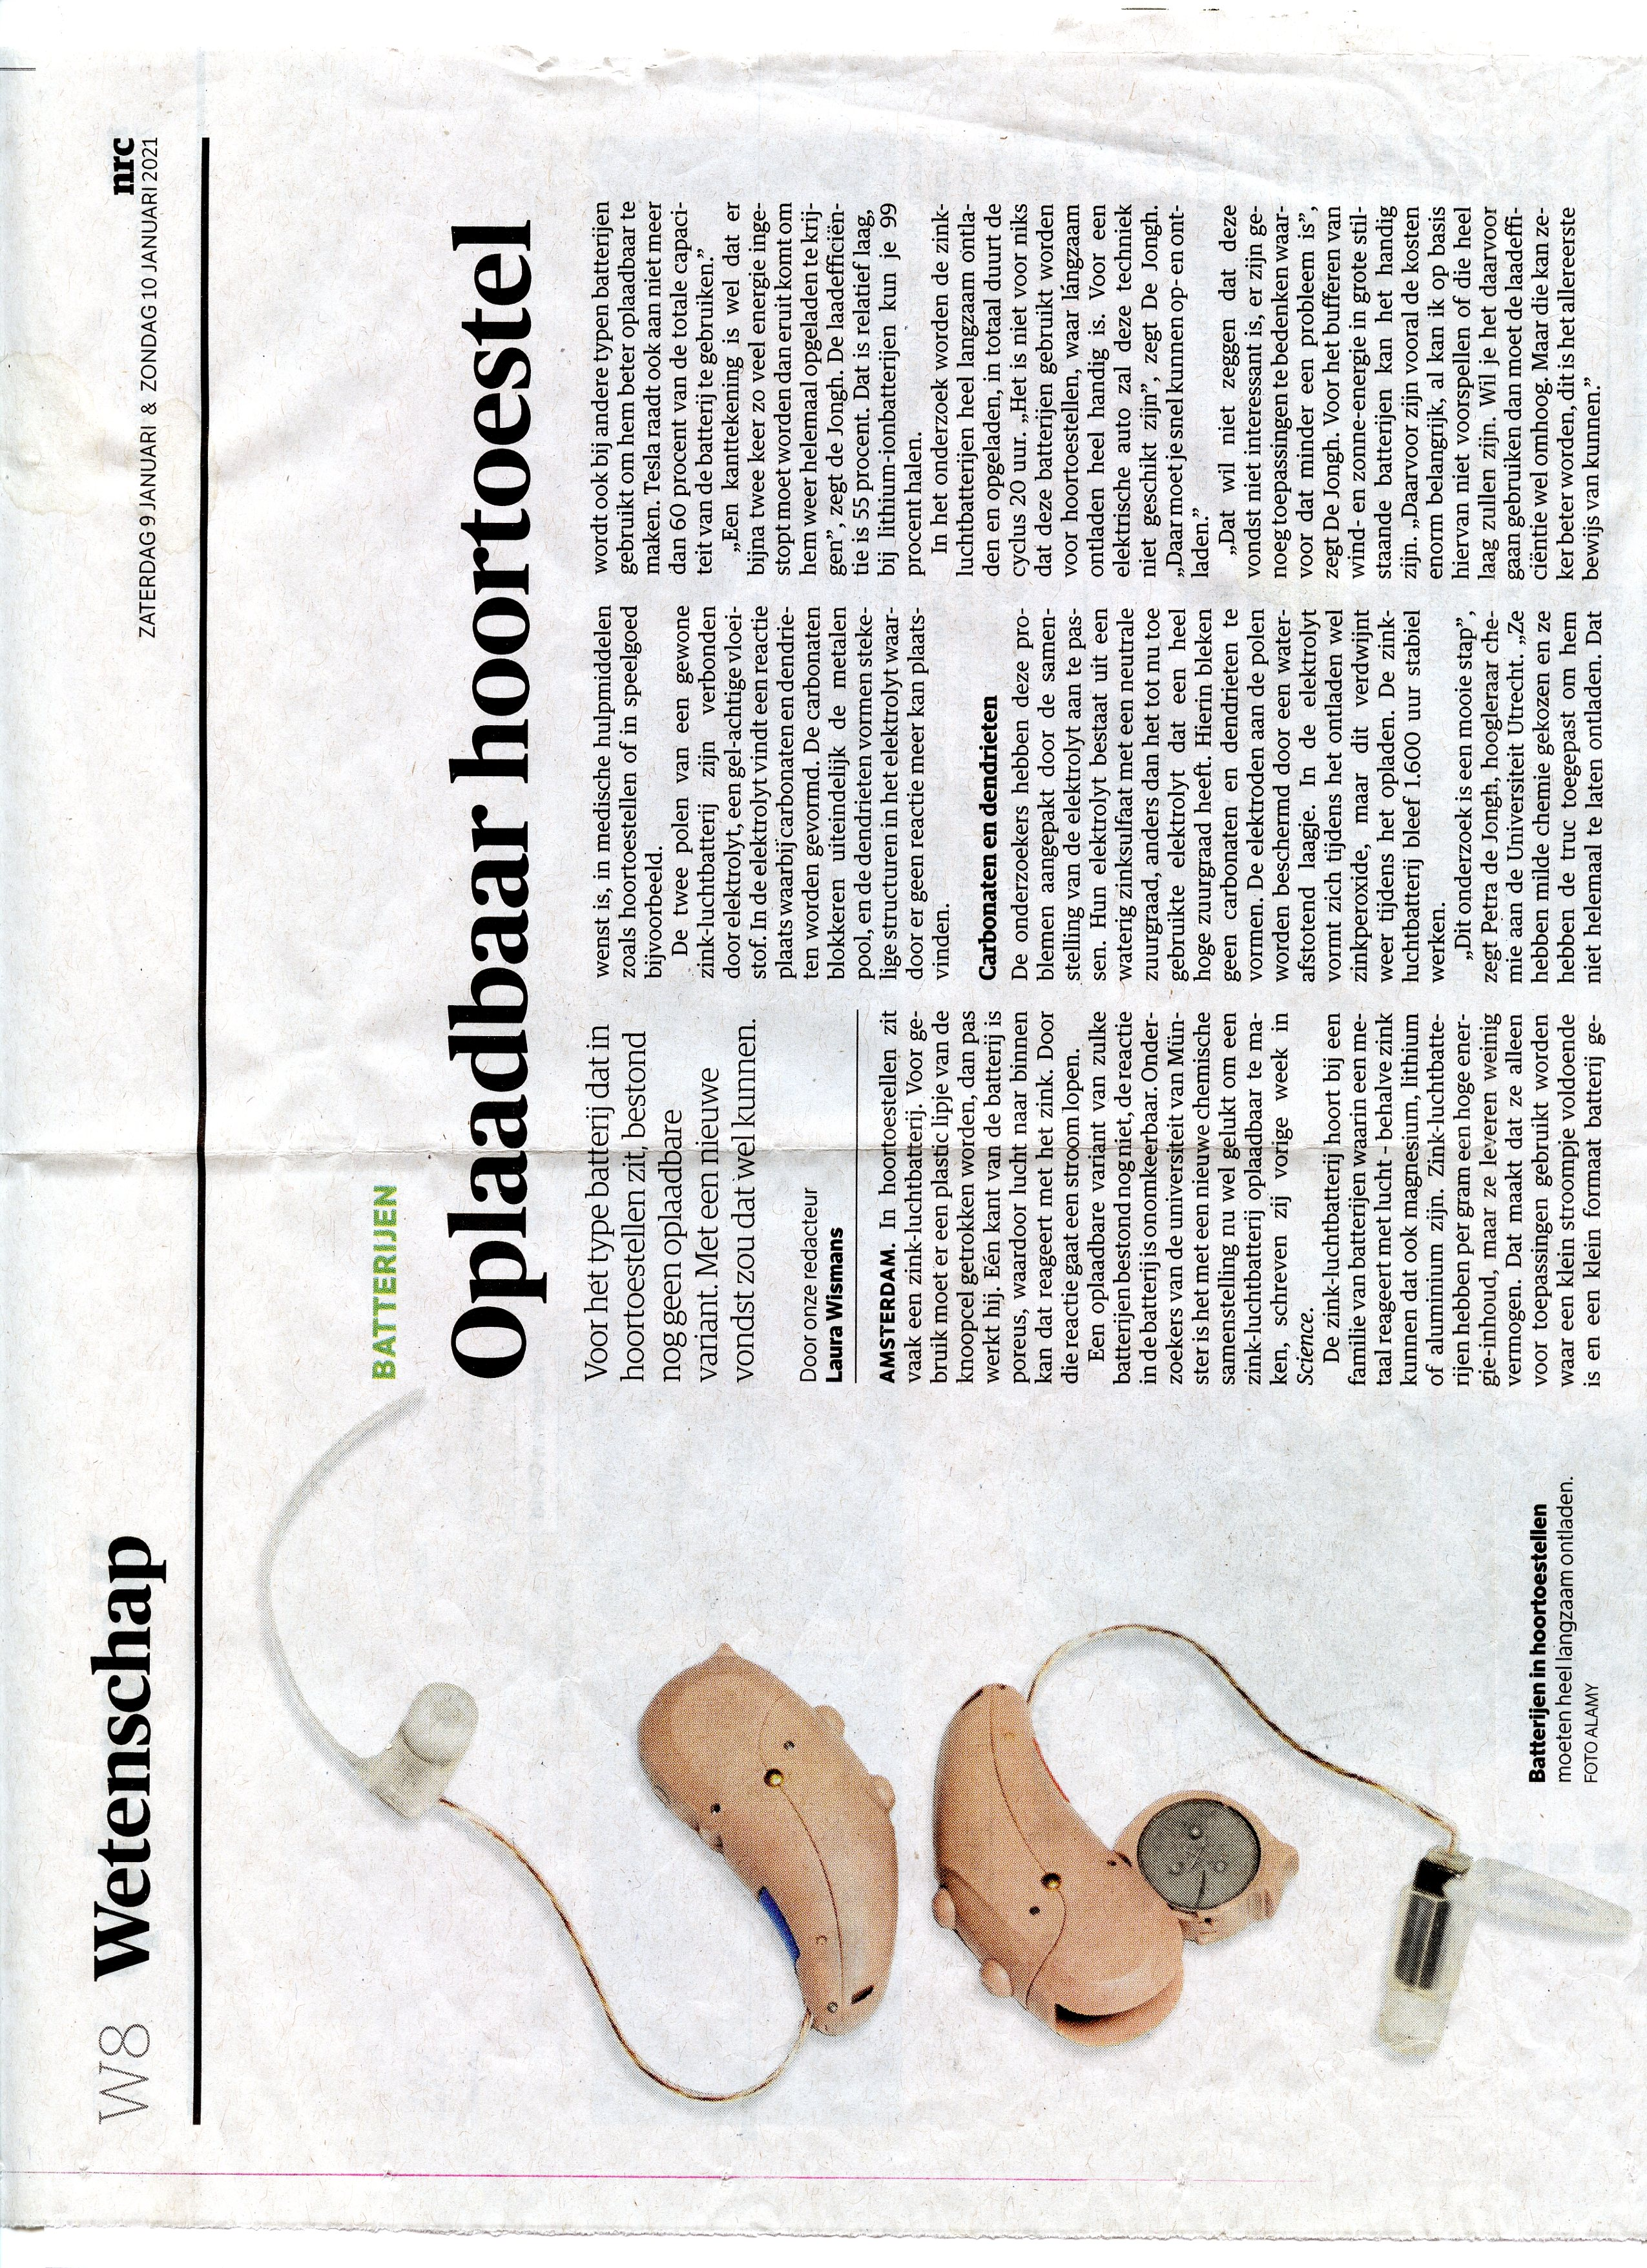
- Belangrijke producten/websites op alfabet
Film Quiet place | https://www.imdb.com/title/tt6644200/?ref_=fn_al_tt_1
Google navigatie en ov | https://play.google.com/store/apps/details?id=com.google.android.apps.maps&hl=nl&gl=US
Google live app | https://play.google.com/store/apps/details?id=com.google.audio.hearing.visualization.accessibility.scribe&hl=nl&gl=US
Google street vision | https://www.google.com/search?q=Street+vision&oq=Street+vision&aqs=chrome..69i57j0i512j0i22i30l8.3039j1j7&sourceid=chrome&ie=UTF-8
Zelfstrikkende veters | https://www.nike.com/nl/adapt

